

**Алматы облысы әкімдігінің 2015 жылғы 15 шілдедегі "Дене шынықтыру және спорт саласында мемлекеттік көрсетілетін қызметтер регламенттерін бекіту туралы" № 315 қаулысына өзгерістер енгізу туралы**

***Күшін жойған***

Алматы облысы әкімдігінің 2016 жылғы 25 тамыздағы № 445 қаулысы. Алматы облысы Әділет департаментінде 2016 жылы 26 қыркүйекте № 3968 болып тіркелді. Күші жойылды - Алматы облысы әкімдігінің 2020 жылғы 14 ақпандағы № 57 қаулысымен

      Ескерту. Күші жойылды - Алматы облысы әкімдігінің 14.02.2020 № 57 қаулысымен (алғашқы ресми жарияланған күнінен кейін күнтізбелік он күн өткен соң қолданысқа енгізіледі).  
      "Мемлекеттік көрсетілетін қызметтер туралы" 2013 жылғы 15 сәуірдегі Қазақстан Республикасы Заңының 16-бабының 1) тармағына және "Дене шынықтыру және спорт саласында мемлекеттік көрсетілетін қызметтер стандарттарын бекіту туралы" 2015 жылғы 17 сәуірдегі № 139 Қазақстан Республикасы Мәдениет және спорт министрінің бұйрығына сәйкес, Алматы облысының әкімдігі **ҚАУЛЫ ЕТЕДІ:**   
      1. Алматы облысы әкімдігінің 2015 жылғы 15 шілдедегі "Дене шынықтыру және спорт саласында мемлекеттік көрсетілетін қызметтер регламенттерін бекіту туралы" № 315 қаулысына (нормативтік құқықтық актілерді мемлекеттік тіркеу Тізілімінде 2015 жылдың 14 тамызында № 3343 тіркелген, 2015 жылғы 3 қыркүйектегі № 99 "Жетісу" және "Огни Алатау" газеттерінде жарияланған) келесі өзгерістер енгізілсін:  
      көрсетілген қаулымен бекітілген "Жергілікті спорт федерацияларын аккредиттеу" мемлекеттік көрсетілетін қызмет регламенті осы қаулының қосымшасына сәйкес жаңа редакцияда баяндалсын;  
      көрсетілген қаулымен бекітілген "Қазақстан Республикасының спорт шеберлігіне кандидат, 1-разрядты спортшы cпорттық разрядтарын және біліктiлiгi жоғары деңгейдегi бірiншi санатты жаттықтырушы, біліктiлiгi орта деңгейдегi бірiншi санатты жаттықтырушы, біліктiлiгi жоғары деңгейдегi бірiншi санатты әдiскер, біліктiлiгi орта деңгейдегi бірiншi санатты әдiскер, біліктiлiгi жоғары деңгейдегi бірiншi санатты нұсқаушы-спортшы, бірiншi санатты спорт төрешiсi біліктілік санаттарын беру" мемлекеттік көрсетілетін қызмет регламентінде:   
      3-тармақ келесі редакцияда баяндалсын:  
      "3. Мемлекеттік қызмет көрсету нәтижесі: Нормативтік құқықтық актілерді мемлекеттік тіркеу тізілімінде № 9675 болып тіркелген "Спорттық атақтар, разрядтар және біліктілік санаттарын беру қағидаларын бекіту туралы" Қазақстан Республикасы Спорт және дене шынықтыру істері агенттігі төрағасының 2014 жылғы 29 шілдедегі № 300 бұйрығымен бекітілген нысандар бойынша спорттық разрядты беру туралы куәлік, біліктілік санатын беру туралы куәлік не спорттық разрядты беру туралы, біліктілік санатын беру туралы бұйрықтың көшірмесі не Стандарттың 9-1-тармағымен көзделген жағдайларда және негіздемелер бойынша мемлекеттік қызметті көрсетуден бас тарту туралы дәлелді жауап.";  
      көрсетілген қаулымен бекітілген "2-разрядты спортшы, 3-разрядты спортшы, 1-жасөспірімдік-разрядты спортшы, 2-жасөспірімдік-разрядты спортшы, 3-жасөспірімдік-разрядты спортшы спорттық разрядтарын және біліктiлiгi жоғары деңгейдегi екiншi санатты жаттықтырушы, біліктiлiгi орта деңгейдегi екiншi санатты жаттықтырушы, біліктiлiгi жоғары деңгейдегi екiншi санатты әдiскер, біліктiлiгi орта деңгейдегi екiншi санатты әдiскер, біліктiлiгi жоғары деңгейдегi екiншi санатты нұсқаушы-спортшы, спорт төрешiсi біліктілік санаттарын беру" мемлекеттік көрсетілетін қызмет регламентінде:  
      3-тармақ келесі редакцияда баяндалсын:  
      "3. Мемлекеттік қызмет көрсету нәтижесі: Нормативтік құқықтық актілерді мемлекеттік тіркеу тізілімінде № 9675 болып тіркелген "Спорттық атақтар, разрядтар және біліктілік санаттарын беру қағидаларын бекіту туралы" Қазақстан Республикасы Спорт және дене шынықтыру істері агенттігі төрағасының 2014 жылғы 29 шілдедегі № 300 бұйрығымен бекітілген нысандар бойынша спорттық разрядты беру туралы куәлік, біліктілік санатын беру туралы куәлік не спорттық разрядты беру туралы, біліктілік санатын беру туралы бұйрықтың көшірмесі не Стандарттың 9-1-тармағымен көзделген жағдайларда және негіздемелер бойынша мемлекеттік қызметті көрсетуден бас тарту туралы дәлелді жауап.".  
      2. "Алматы облысының дене шынықтыру және спорт басқармасы" мемлекеттік мекемесінің басшысына осы қаулыны әділет органдарында мемлекеттік тіркелгеннен кейін ресми және мерзімді баспа басылымдарда, сондай-ақ, Қазақстан Республикасының Үкіметі айқындаған интернет-ресурста және облыс әкімдігінің интернет-ресурсында жариялау жүктелсін.  
      3. Осы қаулының орындалуын бақылау облыс әкімінің орынбасары Серік Мелісұлы Тұрдалиевке жүктелсін.  
      4. Осы қаулы әділет органдарында мемлекеттік тіркелген күннен бастап күшіне енеді және алғашқы ресми жарияланған күнінен кейін күнтізбелік он күн өткен соң қолданысқа енгізіледі.

|  |
| --- |
| **Алматы облысы әкімінің** |
| **міндетін атқарушы** | *Л. Тұрлашов* |

|  |  |
| --- | --- |
|  | Алматы облысы әкімдігінің 2016 жылғы 25 тамыздағы № 445 қаулысына қосымша |
|  | Алматы облысы әкімдігінің 2015 жылғы 15 шілдедегі № 315 қаулысымен бекітілген |

**"Жергілікті спорт федерацияларын аккредиттеу" мемлекеттік көрсетілетін қызметрегламенті**

**1. Жалпы ережелер**

      1. "Жергілікті спорт федерацияларын аккредиттеу" мемлекеттік көрсетілетін қызмет (бұдан әрі – мемлекеттік көрсетілетін қызмет) облыстың жергілікті атқарушы органның дене шынықтыру және спорт саласында функцияларды жүзеге асыратын тиісті құрылымдық бөлімшелермен (бұдан әрі – көрсетілетін қызметті беруші) заңды тұлғаларға (бұдан әрі – көрсетілетін қызметті алушы) тегін көрсетіледі.  
      Мемлекеттік көрсетілетін қызмет Қазақстан Республикасы Мәдениет және спорт министрінің 2015 жылғы 17 сәуірдегі № 139 бұйрығымен бекітілген "Жергілікті спорт федерацияларына аккредиттеу туралы куәлікберу" мемлекеттік көрсетілетін қызмет стандарты негізінде (бұдан әрі – Стандарт) ұсынылады.  
      2. Мемлекеттік қызметті көрсету нысаны: электрондық (жартылай автоматтандырылған) және (немесе) қағаз түрінде.  
      3. Мемлекеттік қызметті көрсету нәтижесі: Нормативтік құқықтық актілерді мемлекеттік тіркеу тізілімінде № 10095 болып тіркелген "Спорт федерацияларын аккредиттеу қағидаларын бекіту туралы" Қазақстан Республикасы Мәдениет және спорт министрінің 2014 жылғы 27 қарашадағы № 121 бұйрығымен бекітілген нысандары бойынша спорт федерациясын аккредиттеу туралы куәлік, спорт федерациясын аккредиттеу туралы қайта ресімделген куәлік, спорт федерациясын аккредиттеу туралы куәліктің телнұсқасы не Стандартының 9-1-тармағымен көзделген жағдайларда және негіздемелер бойынша мемлекеттік қызметті көрсетуден бас тарту туралы дәлелді жауап (бұдан әрі – бас тарту туралы дәлелді жауап).

**2. Мемлекеттік қызмет көрсету процесінде көрсетілетін қызметті берушінің құрылымдық бөлімшелерінің (қызметкерлерінің) іс-қимыл тәртібін сипаттау**

      4. Көрсетілетін қызметті алушының (не уәкілетті өкілінің) Стандарттың 9-тармағына сәйкес құжаттар топтамасымен бірге жүгінуі, мемлекеттік қызмет көрсету бойынша рәсімді (іс-қимылды) бастауға негіздеме болып табылады.  
      5. Мемлекеттік қызмет көрсету процесінің құрамына кіретін әрбір рәсімнің (іс-қимылдың) мазмұны:  
      1) құжаттарды қабылдау және тіркеу (көрсетілетін қызметті алушы Стандарттың 9-тармағында көзделген тізбеге сәйкес құжаттардың топтамасын толық ұсынбаған және (немесе) қолданыс мерзімі өтіп кеткен құжаттарды ұсынған жағдайда көрсетілетін қызметті беруші өтінішті қабылдаудан бас тартады), көрсетілетін қызметті берушінің басшысына жолдау. Нәтижесі – көрсетілетін қызметті берушінің басшысына жолдау;  
      2) құжаттарды қарау және көрсетілетін қызметті берушінің жауапты орындаушысын анықтау. Нәтижесі – көрсетілетін қызметті берушінің жауапты орындаушысын анықтау;  
      3) комиссияның қарауына құжаттарды дайындау (аккредиттеу туралы куәлікті қайта ресімдегенде және аккредиттеу туралы куәліктің телнұсқасы алғанда, құжаттар комиссияның қарауына жолданбайды), комиссияның қарауына құжаттарды жолдау. Нәтижесі –комиссияның қарауына құжаттарды жолдау;  
      4) құжаттарды қарау, хаттамалық шешім қабылдау. Нәтижесі –хаттамалық шешім қабылдау;  
      5) хаттамалық шешімнің негізінде көрсетілетін қызметті берушінің жауапты орындаушысымен аккредиттеу туралы куәліктіне бас тарту туралы дәлелді жауапты рәсімдеу, сондай-ақ аккредиттеу туралы куәлікті қайта ресімдеу, аккредиттеу туралы куәліктің телнұсқасын рәсімдеу және көрсетілетін қызметті берушінің басшысына қол қоюға жолдау. Нәтижесі – аккредиттеу туралы куәлікті не бас тарту туралы дәлелді жауапты, аккредиттеу туралы қайта ресімделген куәлікті, аккредиттеу туралы куәліктің телнұсқасын көрсетілетін қызметті берушінің басшысына қол қоюға жолдау;  
      6) мемлекеттік қызметті көрсету нәтижесінеқол қою және көрсетілетін қызметті берушінің жауапты орындаушысына жолдау. Нәтижесі –мемлекеттік қызметті көрсету нәтижесін көрсетілетін қызметті берушінің жауапты орындаушысына жолдау;  
      7) мемлекеттік қызметті көрсету нәтижесін беру. Нәтижесі – көрсетілетін қызметті алушыға мемлекеттік қызметті көрсету нәтижесінберу.  
      Мемлекеттік қызмет көрсету процесінің құрамына кіретін әрбір рәсімнің (іс-қимылдың) орындаудың ұзақтығы Стандарттың 4-тармағына сәйкес.

**3. Мемлекеттік қызмет көрсету процесінде құрылымдық бөлімшелер (қызметкерлер) мен көрсетілетін қызметті берушінің өзара іс-қимыл тәртібін сипаттау**

      6. Мемлекеттік қызмет көрсету процесіне қатысатын құрылымдық бөлімшелерінің (қызметкерлерінің) тізбесі:  
      1) көрсетілетін қызметті берушінің кеңсе қызметкері;  
      2) көрсетілетін қызметті берушінің басшысы;  
      3) көрсетілетін қызметті берушінің жауапты орындаушысы.  
      7. Әрбір рәсімнің (іс-қимылдың) ұзақтығын көрсете отырып, құрылымдық бөлімшелердің (қызметкерлердің) арасындағы рәсімдердің (іс-қимылдың) бірізділігін сипаттау осы регламенттің қосымшасы "Мемлекеттік қызмет көрсетудің бизнес-процестерінің анықтамалығында" келтірілген. Мемлекеттік қызмет көрсету процесінің құрамына кіретін әрбір рәсімнің (іс-қимылдың) орындаудың ұзақтығы Стандарттың 4-тармағына сәйкес.

**4. "Азаматтарға арналған үкімет" мемлекеттік корпорациясымен және (немесе) өзге де көрсетілетін қызметті берушілермен өзара іс-қимыл тәртібін, сондай-ақ мемлекеттік қызмет көрсету процесінде ақпараттық жүйелерді пайдалану тәртібін сипаттау**

**8.** Жүгіну тәртібін және "электрондық үкімет" веб-порталы (бұдан әрі – портал) арқылы мемлекеттік қызмет көрсету кезінде көрсетілетін қызметті беруші мен көрсетілетін қызметті алушының рәсімдерінің (іс-қимылдарының) бірізділігін сипаттау:  
      1) көрсетілетін қызметті алушы электрондық цифрлық қолтаңбасымен (бұдан әрі – ЭЦҚ) куәландырылған электрондық құжат нысанындағы сұрау салуды және Стандарттың 9-тармағына сәйкес құжаттарды жолдайды;  
      2) мемлекеттік қызметтер көрсету үшін сұрау салуды қабылдау туралы қызмет алушының жүгіну тарихындағы "жеке кабинетінде" мәртебе, сондай-ақ мемлекеттік қызмет көрсету нәтижесін алу күнін көрсете отырып, хабарлама көрінеді.  
      3) сұрау салуды және құжаттарды қабылдағаннан кейін, мемлекеттік қызметті көрсету процесінде көрсетілетін қызметті берушінің құрылымдық бөлімшелердің іс-қимыл тәртібі осы регламенттің 5-тармағына сәйкес жүзеге асырылады;  
      4) мемлекеттік көрсетілетін қызметтің нәтижесі көрсетілетін қызметті берушінің уәкілетті лауазымды адамның ЭЦҚ-сымен куәландырылған мемлекеттік қызметті көрсету нәтижесінің әзірлігі туралы хабардар етунысанында көрсетілетін қызметті алушыға "жеке кабинетке" жолданады.

|  |  |
| --- | --- |
|  | "Жергілікті спорт федерацияларын аккредиттеу" мемлекеттік көрсетілетін қызмет регламентіне қосымша |

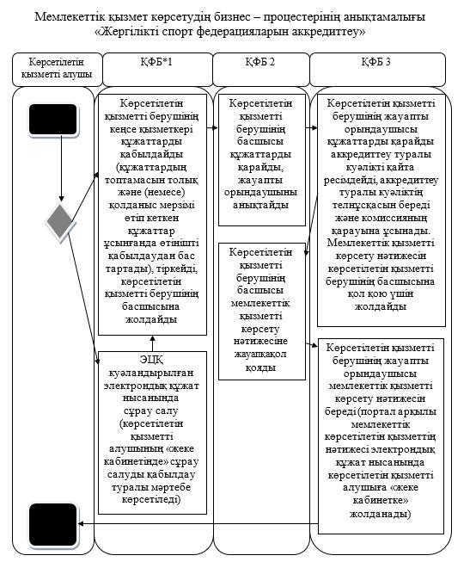

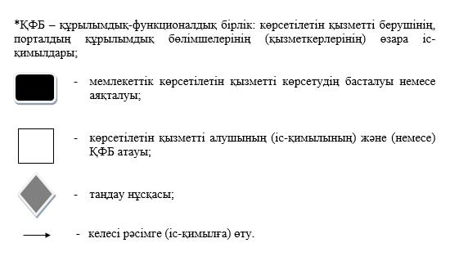

© 2012. Қазақстан Республикасы Әділет министрлігінің «Қазақстан Республикасының Заңнама және құқықтық ақпарат институты» ШЖҚ РМК